**Министерство образования Республики Башкортостан**

**УФИМСКИЙ КОЛЛЕДЖ РАДИОЭЛЕКТРОНИКИ, ТЕЛЕКОММУНИКАЦИИ И БЕЗОПАСНОСТИ**

|  |  |
| --- | --- |
|  | УТВЕРЖДАЮ  Зам. директора  _____________ Л.Р. Туктарова  «_____» ______________2015 г. |

**МЕТОДИЧЕСКИЕ УКАЗАНИЯ ПО ВЫПОЛЕНИЮ ПРАКТИЧЕСКИХ РАБОТ И контрольнЫХ ЗАДАНИЙ**

**ДЛЯ СТУДЕНТОВ ЗАОЧНОЙ ФОРМЫ ОБУЧЕНИЯ**

**ПО ДИСЦИПЛИНЕ «ДИСКРЕТНАЯ МАТЕМАТИКА»**

***специальность 09.02.01 «Компьютерные системы и комплексы»***

|  |  |
| --- | --- |
| Уфа 2015 г. | РАЗРАБОТЧИК  ___________ Ф.И.Шахмаева  РАССМОТРЕНО  на заседании кафедры «Математических и естественнонаучных дисциплин»  _____________ В.Ф.Султанова  «_____» ______________2015 г. |

**Порядок выполнения отчета по практической работе**

1. Ознакомиться с теоретическим материалом по практической работе.
2. Записать краткий конспект теоретической части.
3. Выполнить предложенное задание согласно варианту по списку группы.
4. Продемонстрировать результаты выполнения предложенных заданий преподавателю.
5. Ответить на контрольные вопросы.
6. Записать выводы о проделанной работе.

**Практическая работа № 1**

**«Законы логики. Упрощение формул логики с помощью равносильных преобразований. Основные классы функций. Теорема Поста»**

**Учебная цель:** выработать навыки в составлении символической формы и таблиц истинности.

**Образовательные результаты, заявленные во ФГОС третьего поколения:**

Студент должен

уметь:

- формулировать задачи логического характера и применять средства математической логики для их решения;

- применять законы алгебры логики

знать:

- основные понятия и приемы дискретной математики;

- логические операции, формулы логики, законы алгебры логики;

- основные классы функций, полнота множества функций, теорема Поста.

**Краткие теоретические и учебно-методические материалы по теме практической работы**

**Высказывание.**

Высказыванием называется повествовательное положение, о котором в данной ситуации можно сказать, что оно истинно или ложно.

Пример:

«Снег красный» (ложно);

«17- простое число» (истинно).

Если имеются несколько высказываний, то из них можно организовать различные новые высказывания, при этом исходные высказывания называются простыми, а вновь образованные сложными или составными.

Составные высказывания получают из простых с помощью логических операций: отрицание, конъюнкция, дизъюнкция, импликация и эквиваленция.

Отрицанием высказывания «х» называется высказывание не «х» (х), которое истинно когда «х» ложно и ложно когда «х» истинно.

Конъюнкцией «х» и «у» называется высказывание «х∧у», которое истинно только в том случае, когда «х» и «у» оба истинны.

Дизъюнкцией двух высказываний «х∨у», называется высказывание, которое истинно, когда хотя бы одно из них истинно.

Импликацией двух высказываний «х» и «у», называется «х→у» (из х следует у), которое ложно только тогда, когда «х» истинно, а «у» ложно.

Эквивалентностью высказываний «х» и «у» называется высказывание «х↔у» (х равносильно у), которое истинно только тогда, когда они оба истинны или ложны.

Пример:

А: «Выполнил задание»

В: «Получил пять»

А⋀В

«Выполнил задание и получил пять»;

А∨В

«Выполнил задание или получил пять»;

А→В

1. «Выполнил задание, поэтому получил пять»;

А↔В

1. «Получишь пять, только если выполнишь задание».

Обозначения логических операций:

¬ A  для "не А".

A&B  для "А и В"

|  |
| --- |
| Замечание. Теперь всё чаще используют обозначение A^B,  будем им пользоваться и мы. Однако символ & был введён ранее родоначальником логики высказываний Джоном Булем. Это и понятно - Буль ведь был англичанином, а в английском обиходе союз  "и" пишется длинно ("and" ), и специальный символ & (амперсанд) издавна применялся для его сокращения в названиях компаний и фирм. Красивый символ, да писать трудновато!  Конструкция A^B со временем почти вытеснила старую. Уважение же к амперсанду сохранилось и привело к тому, что он стал логотипом всей математической логики в целом. |

AVB  для "А или В"

A→B  для "если А, то В"

A~B для "А эквивалентно В"

  Присоединяя построенные высказывания к тем, которые уже имелись, мы и к ним можем применить повторно логические связки, получая ещё более сложные рассуждения, например:

(¬ A)VB

((A^B)→B)→С

и т.д. Заметим, что без скобок, означающих порядок применения связок, нам было бы трудно по символьной записи восстановить, какова же была цепь рассуждений. Следовательно, скобки являются необходимыми для записи сложных высказываний. Они объясняют нам процесс построения произвольного сложного высказывания из более простых. Такие записи получили название формул логики высказываний.

Высказывание "не А" обычно понимается так: если А истинно, то  "не А" - ложно, и наоборот, то есть всегда значение А противоположно значению "не А".   Изобразим описанную картину таблицей:

|  |  |
| --- | --- |
| A | ¬A |
| 1 | 0 |
| 0 | 1 |

Такая таблица называется таблицей истинности связки. Она отражает все ситуации влияния значений элементарной переменной на значение сложного высказывания.

Для связки " и" картина выглядит сложнее, так как она связывает два сведения воедино. В житейском смысле мы понимаем высказывание "На улице дует ветер и идёт дождь" как истинное в том и только в том случае, когда оба события "дует ветер" и "идёт дождь"  имеют место одновременно, в остальных случаях оно ложно. Такому пониманию соответствует принятая в ЛВ таблица истинности:

|  |  |  |
| --- | --- | --- |
| A | B | A^B |
| 1 | 1 | 1 |
| 1 | 0 | 0 |
| 0 | 1 | 0 |
| 0 | 0 | 0 |

А сейчас построим таблицу истинности для логической связки "или"

|  |  |  |
| --- | --- | --- |
| A | B | AVB |
| 1 | 1 | 1 |
| 1 | 0 | 1 |
| 0 | 1 | 1 |
| 0 | 0 | 0 |

Таблица логической связки "следования":

|  |  |  |
| --- | --- | --- |
| A | B | A→B |
| 1 | 1 | 1 |
| 1 | 0 | 0 |
| 0 | 1 | 1 |
| 0 | 0 | 1 |

Наконец, приведём таблицу истинности для последней логической связки "А эквивалентно В". С этой связкой как раз всё легко и просто: по смыслу высказывания ясно, что оно выражает факт, что А и В одновременно принимают одинаковые значения:

|  |  |  |
| --- | --- | --- |
| A | B | A~B |
| 1 | 1 | 1 |
| 1 | 0 | 0 |
| 0 | 1 | 0 |
| 0 | 0 | 1 |

**Примеры по выполнению практической работы**

Рассмотрим построение таблиц истинности для формулы.

**Пример:**

Построим  таблицу истинности для формулы (¬ A)^(BVC).

В строящейся таблице появится столько столбцов, сколько частей имеет указанная формула, включая её самое и логические переменные. Их мы выписываем в порядке нарастания сложности (по количеству применённых связок):

|  |  |  |  |  |  |
| --- | --- | --- | --- | --- | --- |
| A | B | C | ¬A | BVC | (¬A)^(BVC) |
| 1 | 1 | 1 | 0 | 1 | 0 |
| 1 | 1 | 0 | 0 | 1 | 0 |
| 1 | 0 | 1 | 0 | 1 | 0 |
| 1 | 0 | 0 | 0 | 0 | 0 |
| 0 | 1 | 1 | 1 | 1 | 1 |
| 0 | 1 | 0 | 1 | 1 | 1 |
| 0 | 0 | 1 | 1 | 1 | 1 |
| 0 | 0 | 0 | 1 | 0 | 0 |

Окончательная таблица истинности без вспомогательных столбцов примет вид:

|  |  |  |  |
| --- | --- | --- | --- |
| A | B | C | (¬A)^(BVC) |
| 1 | 1 | 1 | 0 |
| 1 | 1 | 0 | 0 |
| 1 | 0 | 1 | 0 |
| 1 | 0 | 0 | 0 |
| 0 | 1 | 1 | 1 |
| 0 | 1 | 0 | 1 |
| 0 | 0 | 1 | 1 |
| 0 | 0 | 0 | 0 |

**Задания для практического занятия:**

**Вариант 1**

1.Для каждого из высказываний найдите символическую формулу и постройте таблицу истинности.

А: «Идет дождь»

В: «Возьму зонт»

С: «Пойду в магазин»

а) Если идет дождь, то я возьму зонт и пойду в магазин;

б) Если дождя нет, то не пойду в магазин;

в) Если я не взял зонт и не пошел в магазин, то идет дождь.

2. Постройте таблицы истинности для функций:

а)( x→y)∧(x→z)

б)( x∧y)↔(x∧z)↔x

**Контрольные вопросы**

1.Что такое высказывание?

2.Какие бывают высказывания? Чем они отличаются?

3.Какие вы знаете логические операции?

4.Известно, что высказывание А→В ложно. Что можно сказать об истинности А и В?

5.Приведите примеры высказываний с отрицанием и эквивалентностью.

**Практическая работа № 2**

**«Графы»**

**Учебная цель:** научиться составлять для графа матрицы инцидентности и смежности и по матрицам уметь строить граф.

**Образовательные результаты, заявленные во ФГОС третьего поколения:**

Студент должен

уметь

- определять типы графов и давать их характеристики

знать

- основные понятия теории графов, характеристики и виды графов

**Краткие теоретические и учебно-методические материалы по теме практической работы**



***Теория графов*** – область дискретной математики, особенностью которой является геометрический подход к изучению объектов. Теория графов и связанные с ней методы исследования используются на разных уровнях во всей современной математике. Особенно широкое применение методы теории графов находят в таких областях прикладной математики, как программирование, теория конечных автоматов, в решении вероятностных и комбинаторных задач.

Во многих прикладных задачах изучаются системы связей между различными объектами. Объекты называются вершинами и отмечаются точками или кружочками, а связи между вершинами – отрезками, соединяющими пары точек, и эти отрезки называются ребрами. Рассмотрение таких систем приводит к понятию графа.

***Граф или неориентированный граф G*** — это упорядоченная пара

G: = (V,E), для которой выполнены следующие условия:

* V это непустое множество вершин или узлов,
* E это множество пар (в случае неориентированного графа -неупорядоченных) вершин, называемых рёбрами.

Вершины и рёбра графа называются также элементами графа, число вершин в графе | V | - порядком, число рёбер | E | - размером графа.

Вершины u и v называются концевыми вершинами (или просто концами) рёбра e = {u,v}. Ребро, в свою очередь, соединяет эти вершины. Две концевые вершины одного и того же ребра называются соседними.

***Два ребра называются смежными***, если они имеют общую концевую вершину.

***Два ребра называются кратными***, если множества их концевых вершин совпадают.

***Ребро называется петлёй***, если его концы совпадают, то есть e = {v,v}.

Вершина называется изолированной, если она не является концом ни для одного ребра; висячей (или листом), если она является концом ровно одного ребра.

***Орграф D=(V, E)*** есть множество E упорядоченных пар вершин.

Дуга {u, v} инцидентна вершинам u и v. При этом говорят, что u — начальная вершина дуги, а v — конечная вершина.

Орграф, полученный из простого графа ориентацией ребер, называется направленным. В отличие от последнего, в произвольном простом орграфе две вершины могут соединяться двумя разнонаправленными дугами.

**Связность**

***Маршрутом*** в орграфе называют чередующуюся последовательность вершин и дуг, вида v0{v0,v1}v1{v1,v2}v2...vn (вершины могут повторяться). Длина маршрута — количество дуг в нем.

Путь есть маршрут в орграфе без повторяющихся дуг, простой путь — без повторяющихся вершин. Если существует путь из одной вершины в другую, то вторая вершина достижима из первой.

Контур есть замкнутый путь.

***Орграф сильно связный***, или просто сильный если все его вершины взаимно достижимы; односторонне связный, или просто односторонний если для любых двух вершин, по крайней мере одна достижима из другой; слабо связный, или просто слабый, если при игнорировании направления дуг получается связный (мульти)граф;

Максимальный сильный подграф называется сильной компонентой; односторонняя компонента и слабая компонента определяются аналогично.

**Способы представления орграфов**

***Матрица смежности*** - таблица, где как столбцы, так и строки соответствуют вершинам графа. В каждой ячейке этой матрицы записывается число, определяющее наличие связи от вершины-строки к вершине-столбцу (либо наоборот).

***Матрица инцидентности*** - каждая строка соответствует определённой вершине графа, а столбцы соответствуют связям графа. В ячейку на пересечении i-ой строки с j-м столбцом матрицы записывается:

* «1», в случае, если связь j «выходит» из вершины i;
* «-1», в случае, если связь «входит» в вершину;
* «0», во всех остальных случаях (то есть если связь является петлёй или связь не инцидентна вершине).

**Способы представления графа:**

***Матрица инцидентности*** — таблица, состоящая из n строк (вершины) и m столбцов (ребра), в которой:

* = 1, если вершина инцидентна ребру ;



* = 0, если вершина не инцидентна ребру



***Матрица смежности*** — квадратная таблица графа G (V,X) без ребер, для которой:

* = 1, если (,) *X;*



* = 0 если (,) *X*



**Пример:**

Для неориентированного графа, изображенного на рис.1, постройте матрицу смежности и матрицу инцидентности.

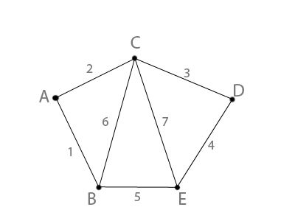

**Способы представления графа**

***Матрица инцидентности*** — таблица, состоящая из n строк (вершины) и m столбцов (ребра), в которой:

* = 1, если вершина инцидентна ребру ;



* = 0, если вершина не инцидентна ребру



***Матрица смежности*** — квадратная таблица графа G (V,X) без ребер, для которой:

* = 1, если (,) *X;*



* = 0 если (,)  *X*



**Примеры по выполнению практической работы**

Пример 1. Для неориентированного графа, изображенного на рис.1, постройте матрицу смежности и матрицу инцидентности.

Рис.1

**Решение:**

Матрица смежности:



Матрица инцидентности:



Пример 2.

Задан граф G(V, E), где V = {v1, v2, v3, v4, v5}; Е = {v1, v2, v3}; Е = ;



Е= {v1, v2, v5}; Е = {v1}; E= {v1, v2, v3, v4, v5}.



1.Изобразите орграф на рисунке.

2.Постройте матрицу смежности.

Решение:

1.

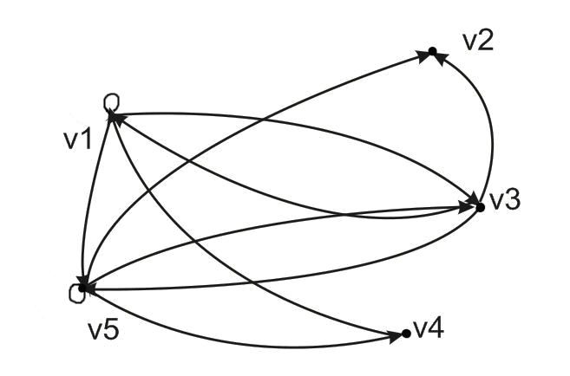

2.

*А = .*



Пример 3.

Дана матрица



Постройте орграф, для которого данная матрица является матрицей смежности. Найдите матрицу инцидентности графа.

Решение:

Для построения орграфа его вершине однозначно сопоставим точку на плоскости. Данная матрица смежности имеет четыре строки и четыре столбца, следовательно, в орграфе четыре вершины: 1, 2, 3, 4.

Проанализируем элементы матрицы:

a = 0 — при вершине a нет петель;



a= 2 – из вершины 1 выходят две стрелки к вершине 2;



a = 0 – из 1 не выходит ни одной стрелки к вершине 3;



a = 0 – из 1 не выходит ни одной стрелки к вершине 4;



a = 0 – из 2 не выходит ни одной стрелки к вершине 1;



a = 0 – при 2 нет петель;



a = 1 – из 2 выходит одна стрелка к 3;



a = 0 – из 2 не выходит ни одной стрелки к вершине 4;



a = 1 – из 3 выходит одна стрелка к вершине 1;



a = 0 – из 3 не выходит ни одной стрелки к вершине 2;



a = 0 – из при 3 нет петель;



a = 1 – из 3 выходит одна стрелка к вершине 4;



a = 3 – из 4 выходит 3 стрелки к вершине 1;



a = 1 – из 4 выходит одна стрелка к вершине 2;



a = 0 – из 4 не выходит ни одной стрелки к вершине 3;



a = 0 – при 4 нет петель.



Строим орграф:

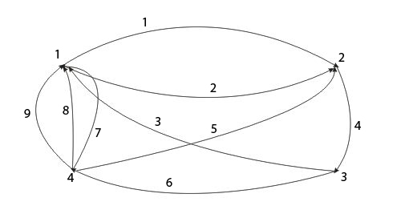

**Задания для практического занятия:**

**Вариант 1**

1. Для неориентированного графа, изображенного на рисунке, постройте матрицу смежности и матрицу инцидентности:

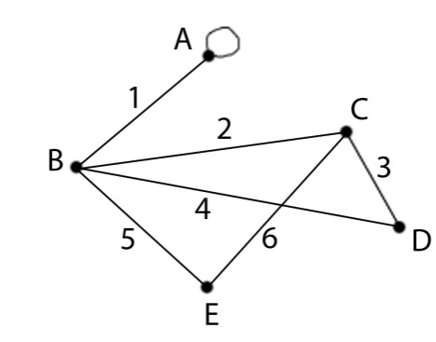

2. Дана матрица *A.* Постройте соответствующий ей граф, имеющий матрицу *А* своей матрицей смежности. Найдите матрицу инцидентности для построенного графа.

*A =* ;



3.Для графов, изображенных на рисунках, составить матрицу смежности вершин, смежности дуг и инциденций.

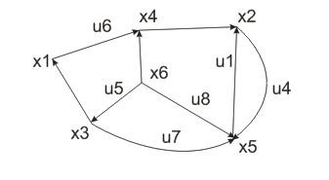

**Контрольные вопросы**

1. Что такое граф?

2. Какие способы задания графов вы знаете?

3. Что представляет собой матрица смежности?

**Задания для контрольной работы и требования,**

**предъявляемые к оформлению контрольной работы**

В соответствии с учебными планами студенты специальности 09.02.01 «Компьютерные системы и комплексы», должны выполнить контрольную работу по одному из 6 вариантов.

Выполнение контрольного задания должно помочь студентам изучить алгебру логики и теорию графов и проверить степень усвоения изученного материала и применить свои знания при решении практических работ.

Перед выполнением контрольной работы студенту необходимо изучить рекомендованную литературу.

При выполнении контрольного задания следует руководствоваться методическими указаниями, где приведены примеры задач.

#### Требования к оформлению контрольной работы

Контрольная работа должна быть аккуратно оформлена и выполнена в распечатанном виде, на листе формата А4 или в ученической тетради в клетку темными чернилами (синими, черными, фиолетовыми) через строчку. Все дополнительные страницы должны быть в тетради приклеены или вшиты.

1. Контрольная работа начинается с титульного листа с указанием дисциплины и фамилией студента (образец 1)
2. Текст печатается шрифтом п. 12, Times New Roman, 1 интервал.
3. Поля страниц: верхнее - 1,5 см., нижнее - 2,0 см., левое – 3,0 см., правое – 1,0 см. Отступ абзаца 1,25 см.
4. Страницы следует нумеровать арабскими цифрами, соблюдая сквозную нумерацию по всему тексту работы, не включая приложения. Номера страниц проставляют в середине нижнего поля. Титульный лист включается в общую нумерацию страниц, но номер страницы на них не проставляется. Таким образом, как правило, нумерация начинается с 2-ой страницы (раздел «Содержание»).
5. Подчёркивание, курсив, жирный шрифт в тексте не допускается. ЖИРНЫЙ ШРИФТ ДОПУСКАЕТСЯ **ТОЛЬКО** В НАЗВАНИЯХ ГЛАВ И ПАРАГРАФОВ! Заголовки глав, содержание, заключение, список использованной литературы следует располагать в середине строки без точки в конце и печатать ЗАГЛАВНЫМИ буквами.

Все страницы, формулы и таблицы нумеруются. Нумерация – сквозная (т.е. номер – один, два и т.д.).

Работа должна быть выполнена в той же последовательности, в какой приведены вопросы домашнего задания.

Следует полностью записывать формулировку вопроса согласно заданию, затем давать ответ.

Сокращение наименований и таблицы в задачах должны выполняться с учетом требований ЕСКД. При переносе таблиц следует повторить заголовок таблицы, указывая над ней «Продолжение таблицы» и ее номер. Единицы измерения указывать только в результирующих значениях.

В контрольной работе должны быть приведены условия задач, исходные данные и решения. Решение должно сопровождаться четкой постановкой вопроса (например, «Определяю …»); указываться используемые в расчетах формулы с пояснением буквенных обозначений; выполненные расчеты и полученные результаты должны быть пояснены.

Вычисление абсолютных величин следует производить с точностью до первого десятичного знака (0,1), в процентах – до первого десятичного знака (0,1%); относительных величинах – до второго десятичного знака (0,01).

В конце работы приводится список использованной литературы.

Титульный лист работы должен быть оформлен в соответствии с утвержденной формой, подписан, с указанием даты сдачи работы.

**Образец 1 оформления титульного листа**

**Уфимский государственный колледж радиоэлектроники**

**КОНТРОЛЬНАЯ РАБОТА**

по дисциплине ___________________________________

________________________________________________

Вариант________________

Выполнил студент (ка) _______________

__________________________________________

(Ф.И.О. студента)

«_______» _______________________ 20____ г.

(дата сдачи)

Проверил: _________________________________

(Ф.И.О. преподавателя)

«_______» _______________________ 20____ г.

(дата проверки)

Уфа 2015

#### Контрольные задания

**Вариант 1**

1.Для каждого из высказываний найдите символическую формулу и постройте таблицу истинности.

А: «Идет дождь»

В: «Возьму зонт»

С: «Пойду в магазин»

а) Если идет дождь, то я возьму зонт и пойду в магазин;

б) Если дождя нет, то не пойду в магазин;

в) Если я не взял зонт и не пошел в магазин, то идет дождь.

2. Постройте таблицы истинности для функций:

а)( x→y)∧(x→z)

б)( x∧y)↔(x∧z)↔x

3. Для неориентированного графа, изображенного на рисунке, постройте матрицу смежности и матрицу инцидентности:



4. Дана матрица *A.* Постройте соответствующий ей граф, имеющий матрицу *А* своей матрицей смежности. Найдите матрицу инцидентности для построенного графа.

*A =* ;



5.Для графов, изображенных на рисунках, составить матрицу смежности вершин, смежности дуг и инциденций.



**Вариант 2**

1.Для каждого из высказываний найдите символическую формулу и постройте таблицу истинности.

А: «Еду на природу»

В: «Солнечная погода»

С: «Беру палатку»

а) Если погода солнечная, то я беру палатку и еду на природу;

б) Если я не еду на природу, то погода плохая;

в) Я не еду на природу в том и только в том случае, когда плохая погода.

2. Постройте таблицы истинности для функций:

а) (x∨y)↔z

б) (x→y)↔(x∨z)

3. Для неориентированного графа, изображенного на рисунке, постройте матрицу смежности и матрицу инцидентности:

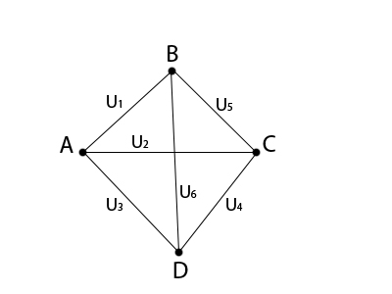

4. Дана матрица *A.* Постройте соответствующий ей граф, имеющий матрицу *А* своей матрицей смежности. Найдите матрицу инцидентности для построенного графа.

*A =* ;



5.Для графов, изображенных на рисунках, составить матрицу смежности вершин, смежности дуг и инциденций.

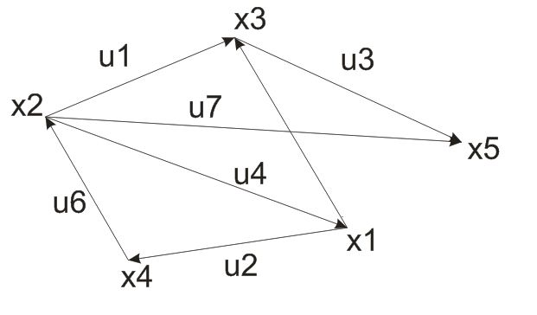

**Вариант 3**

1.Для каждого из высказываний найдите символическую формулу и постройте таблицу истинности.

А: «Собрал зачеты»

В: «Сдам экзамены»

С: «Мне подарили телефон»

а) Если я соберу зачеты и сдам экзамены, то мне подарят телефон;

б) Если я не соберу зачеты, то я не сдам экзамены;

в) Мне подарят телефон, только если я получу зачеты или сдам экзамены.

2. Постройте таблицы истинности для функций:

а) ( x↔y)→(z∧x)

б) (z→y)→((x∧z)∨x)

3. Для неориентированного графа, изображенного на рисунке, постройте матрицу смежности и матрицу инцидентности:

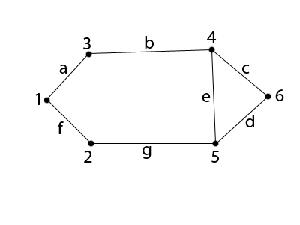

4. Дана матрица *A.* Постройте соответствующий ей граф, имеющий матрицу *А* своей матрицей смежности. Найдите матрицу инцидентности для построенного графа.

*A =* ;



5.Для графов, изображенных на рисунках, составить матрицу смежности вершин, смежности дуг и инциденций.

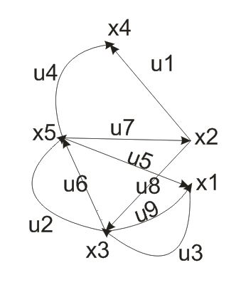

**Вариант 4**

1.Для каждого из высказываний найдите символическую формулу и постройте таблицу истинности.

А: «Полечу в зарубежье»

В: «Заработаю денег»

С: «Выучу английский»

а) Если я выучу английский, то полечу в зарубежье и заработаю денег;

б) Если я не заработаю денег, то не полечу в зарубежье;

в) Я полечу в зарубежье в том и только в том случае если выучу английский и заработаю денег.

2. Постройте таблицы истинности для функций:

а) (z∧y)∨(z→x)

б) (z⋀y)↔((x∨y)→z)

3. Для неориентированного графа, изображенного на рисунке, постройте матрицу смежности и матрицу инцидентности:

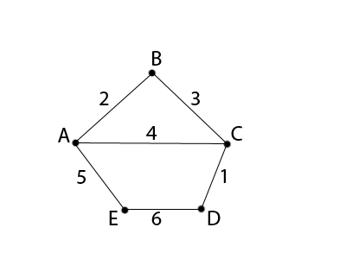

4. Дана матрица *A.* Постройте соответствующий ей граф, имеющий матрицу *А* своей матрицей смежности. Найдите матрицу инцидентности для построенного графа.

*A =* ;



5.Для графов, изображенных на рисунках, составить матрицу смежности вершин, смежности дуг и инциденций.

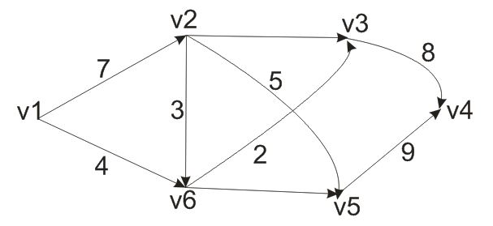

**Вариант 5**

1.Для каждого из высказываний найдите символическую формулу и постройте таблицу истинности.

А: «Мне исполнится 18 лет»

В: «Получу права»

С: «Поеду к другу в Казань»

а) Когда мне исполнится 18 лет, я получу права и поеду к другу в Казань;

б) Я поеду к другу в Казань в том и только в том случае, если получу права;

в) Мне не исполнилось 18 лет, поэтому я не получу права и не поеду к другу в Казань.

2. Постройте таблицы истинности для функций:

а) (xVy)↔z

б) (x→y)↔(x∨z)

**Литература**

Основные источники:

1. Спирина М.С., Спирин П.А. Дискретная математика М.,2012

2. Москинова Г.И. Дискретная математика М. «Логос», 2008

3. Судоплатов С.В., Овчинникова Е.В. Дискретная математика Инфра-М-НГТУ, 2009

Дополнительные источники

1. Канцедал С.А. Дискретная математика М. ,2007

2. Гаврилов Г.П., Сапоженко А.А. Задачи и упражнения по курсу дискретной математики

М, Наука, 2008

3. Иванов Б.Н. Дискретная математика М., 2007

4.Галушкина. Ю.И., Марьямов А.Н. Конспект лекций по дискретной математике М.,2007

5. Кочетков П.А. Введение в дискретную математику М., 2007

Интернет ресурсы:

1. ИНТУИТ. Национальный открытый университет. Проект Издательства «Открытые Системы». [Электронный ресурс]- режим доступа: <http://www.intuit.ru> (2003-2011)